Agenda styrelsemöte Stockholm Frame Fotboll IF 2023-09-26

Typ: MS Teams
Närvarande:

Val av protokollförare:
Val av tidshållare och dagordning:
Dagordning:

- Genomgång av föregående protokoll och snabb avstämning/lägesrapport/diskussion på varje punkt. En del enbart infopunkter en del diskussion:
⚽ Feedback framefotbollsregler och framtida turneringar - Vi går igenom dokumentet och uppdaterar och delar. https://docs.google.com/document/d/1MiWjk1vFCjsG7r1lv4gX6K1iVRXN5fNe9C4NXeoKowQ/edit?usp=sharing - Efter mötet skickar Fredrik ut detta till alla klubbar. Öppet för alla att tycka till kring och kommentera. Evelina ser över möjligheterna att koordinera ett möte där alla klubbar, arrangörer och intresserade förbund kan vara med och göra sin röst hörd.
UPDATE: Utskicket gjort. Möte med alla föreningar den 17 oktober på Zoom. Boka in:
Möte inför Göteborg Open Framefotboll Schemalagd: 17 okt. 2023 19:00 till 20:00 CEST
Plats: https://us02web.zoom.us/j/81240432815

⚽ Rapport Pull-up challenge sponsorer:
Fredrik och Jane matar på och bearbetar. Evelina har ett uppslag som hon följer upp. Frågor:
How to contribute during the same day? Where and how?
Imorgon torsdag Fredrik och Jane möte med Glädjeruset och vi tar frågan vidare då.
UPDATE: Vi samlade totalt in 39.169 sek vilket ger oss 19 584 sek. Fantastiskt bra! Martin och Mattias från Hugos Stiftelse kommer till träningen den 23/9 och lämnar över check och tar bilder.
⚽ Rapport mediekontakter pull-up challenge:
Evelina har flera kontakter hon kan bearbeta. Fredrik skickat pressmeddelande till Evelina.
UPDATE: Vi hade inte stolpe in i traditionella medier. I våra egna sociala kanaler var det superbra. Fina bilder och filmer från eventet. Är det möjligt att få spridning i efterhand? Kanske värt att göra ett försök? Bild med checken och lite bilder/klipp från själva dagen som vi försöker få spridning på? Är det värt det? Vem gör vad?
⚽ Träningar och turneringar säsongen 2023/2024. Planeringen ute på https://www.laget.se/SthlmFrame/Event/Month
Åsa undersöker möjligheterna att besöka Soccer Center i Täby.
UPDATE: Åsa, hur ser det ut med detta?
Evelina delar med sig av idéer om hur dela upp träningen ytterligare och lägga till mer avancerade delar för de spelare som vill utmana sig lite mer. Alla ska känna att de blir utmanade.
Åsa bjuder in till ett tränarmöte för att diskutera dessa och andra saker. Övningar som ger mer kondition och flås. Öva mer på stor plan med mera. Kanske sker detta möte hemma hos Åsa i Täby innan en träning. Åsa återkommer om exakt tid och plats.
UPDATE: Lägesrapport om/från tränarmötet.

⚽ SvFF samarbete
Evelina har fått en förfrågan från SvFF att låna våra spelare för att spela in material till regelbok och annat. Vi får ett arvode på 10 000 kr och de kan komma till våra träningar och utföra det där.
Fredrik svarat:
“Superkul med SvFF. Finns ju bara win-win i det. Viktigt, som redan är inne på att det styrs så att de ombesörjer medgivande mm. Blir krångligt för oss att rådda med. Vi slöt precis ett liknande avtal med OLMED. De ville ha bilder som de kan visa vid föreläsningar och på sociala medier. Jag bifogar hur vi formulerade det avtalet och hur fakturan såg ut. De tog vårt ”silverpaket” med detta med bilder adderat. Jag stöttar såklart om vi ska ta fram ett liknande avtal till SvFF - men det kanske inte behövs.”
UPDATE: Något nytt om när detta blir av? Vill SvFF stå som sponsor eller samarbetspartner eller tack till på hemsidan:
https://www.laget.se/SthlmFrame/Sponsor

⚽ Göteborg Open 2023 -
Jun har bokat hotell i samma omfång som tidigare år.
Om vår pull-up challenge går bra och vi samlar in mycket pengar kan klubben stå för samtliga ledares, tränares och spelares resa, anmälningsavgift och hotell. Framtiden får utvisa…
DISKUSSION: Hur är det med anmälningarna? Vad ska klubben stå för denna gång? Förslag:
💸 Samtliga kostnader för tränare och styrelsemedlemmar.
För spelarna står klubben för:
💸 Hela anmälningsavgiften
💸 Hela avgiften för samtliga måltider som önskas inklusive festen
💸 Halva boendekostnaden för dem som bor på hotell.
Kostnader för resa, andra halvan av hotellkostnader samt kostnader för syskon, familj, assistenter mm ombesörjes privat.
Fråga till kassör: Kan vi göra som så att klubben ligger ute med pengarna för hotell och mat och sedan får varje familj swisha eller betala in via bankgirot? Finns möjlighet att sammanställa vad varje familj ska betala och se till att pengarna kommer in i tid?

⚽ Sponsorer 2023/2024 - Efter pull-up challenge är genomförd tar vi ett varv med tidigare och eventuellt nya sponsorer. Uppdatera våra paket och göra en artikel av det på hemsidan så att alla kan se vad de olika nivåerna kostar och vad som ingår.

DISKUSSION: TeamOlmed är klar som ny sponsor. De går in med 10 000 SEK, silverpaketet. Se info i interna facebookgruppen. Fredrik ska ta ett varv med nuvarande sponsorer. Fredrik ska uppdatera paketen till en artikel på hemsidan. Har vi andra möjliga sponsorer som bör kontaktas? Vem gör vad?

⚽ Evelina på ordförandekonferens
Evelina är vår representant på Stockholm Fotbollförbunds årliga ordförandekonferens

Datum: 18 okt
Tid: kl. 18-20, 17.30 finns det lättare förtäring
Plats: Scandic Klara, Slöjdgatan 7, Stockholm

Övergripande agenda:

Inledning – Lars Ekholmer, Ordförande Stockholms Fotbollförbund
Nuläge SvFF strategi och verksamhetsinriktning (förslag) 2024-2027
Nuläge StFF strategi
Gruppdiskussioner verksamhetsinriktning Stockholms Fotbollförbund 2024-2027
Gäst SvFF

Bifogat har ni svensk fotbolls strategi där ni ser 14 st förändringsresor där några kommer vara prioriterade under 4 år (verksamhetsinriktning). 3-4 st
Vi kommer titta på de resor som just nu är föreslagna att vara prioriterade och om vi vill lägga till fler just för fotbollen i Stockholm
Bifogat finns den mentimeterfråga ni svarade på förra året vilka områden som ni ansåg vara viktigast.

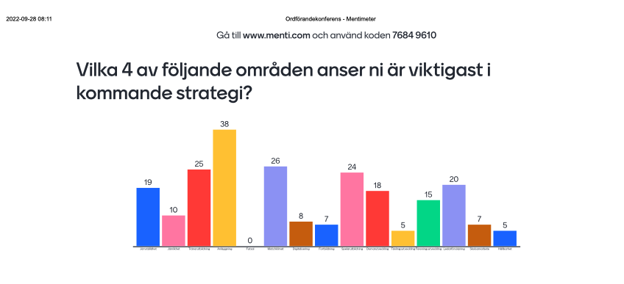

⚽ Tränar- och ledarutbildningar för tränare och föräldrar -
Evelina pratar med BeO. Vilka möjligheter finns?
UPDATE: Hur gått med detta?
Idé om juniortränare inom framefotbollen. Utbildning för våra äldre spelare att bli assisterande tränare. Vi fortsätter diskussionen om detta på nästa styrelsemöte.
DISKUSSION: Hur komma vidare med detta? Kan SISU hjälpa till? Eller Stockholms Fotbollsförbund? Förslag på person att kontakta Mats Lundholm: https://www.stff.se/nyheter/2022/sep/mats-lundholm/

⚽ Glädjeruset - 23 anmälda hittills. 12 barn + föräldrar och assistenter. Jane dubbelkollar på mötet imorgon hur många som anmält sig via den separata länken. Viktigt att anmäla sig via vår separata länk som finns på fb-sida mm. Då är det utan kostnad.
UTVÄRDERING/DISKUSSION Hur var detta? Något vi ska satsa på även nästa år?

⚽ Övriga aktiviteter - Finns en önskan om fler gruppstärkande aktiviteter. Förslag:
Haloweenfest på Paralife lördagen den 28 oktober. Fredrik kollar möjligheterna att vara på Paralife med Hilde + priser för burgare mm. Jane och Jun är sammankallande för aktivitetsgruppen. Vi ska försöka få fler aktiva i aktivitetsgruppen.
UPDATE: Detta är inbokat och inbjudan är ute:
https://www.laget.se/SthlmFrame/Event/Month/2023/10/28?eventid=24833546
Fredrik förhandlat fram ett pris med Paralife. De gör en buffé med toast, nachos och dryck. Kostnad 90 kronor per person. Vi betalar 700 kronor i lokalhyra 17-21. Om vi skulle slå nytt rekord och bli totalt 40 personer så går vi ändå inte över cirka 5 000 sek. Tillkommer kostnader för pynt och godis.
Klubben står för samtliga kostnader i detta event och bjuder även alla spelares nära och kära, assistenter, syskon mm.
Utkast schema:
17-18 Halloweenbuffe Paralife
18.00-19.00 spökvandring på Paralife
19-21 Disco och häng på Paralife
Jun tar nu över taktpinnen för detta event och håller kontakten med Paralife om antalet personer, allergier mm.
Glöm ej att sprida ordet om detta event på träningar mm.

Ålandstripp - Ta färjan över och hälsa på och träna på Åland. I höst eller i vår. Jane och Jun är sammankallande och kollar med familjen Sundström när det skulle kunna passa.
UPDATE: Hur går med detta?

⚽ Nästa möte
Datum?
Tid?
Digitalt på Teams.

